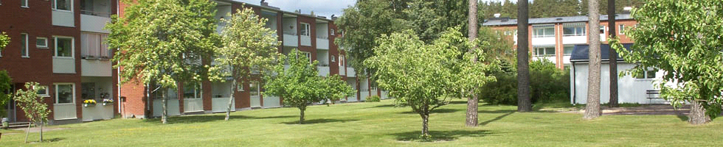

**Nr 2 2024-06-24**

**Lötenbladet**

**Information till bostadsrättsföreningens boende.**

**Föreningsstämma:** Den 29 maj hölls årets föreningsstämma och

ca 30 personer deltog i årsstämman.

På stämman röstade det ja till stadgeändring.

Eftersom det även röstades ja vid förra årets stämma, så innebär det att det är Normalstadga 2023 som vi nu rättar oss efter.

Styrelsen för 2024–2025 består av följande ledamöter;

|  |  |
| --- | --- |
| **Befattning** | **Namn** |
| Ordförande | Håkan Tholson |
| Sekreterare | Kerstin Karlsson |
| Ledamot | Patrik Pettersson |
| Ledamot | Lars Gunnar Nilsson |
| Ledamot | Lars Andersson |
| Ledamot | Roger Karlsson |

|  |  |
| --- | --- |
| HSB representant | Linda Wahlström |
|  |  |
| **Valberedningen** |  |
| Sammankallande | Christer Wallqvist |
|  | Therese Ekedahl |
|  |  |
| **Revisorer** |  |
| Ordinarie | Ann-Kristin Karlsson |
|  |  |

**Information från Karlskoga energi och miljö**

**Släng inte matfett i diskhon**

Sedan 1 januari 2024 är det enligt lag förbjudet att hälla ner matfett och olja i avloppet. Den nya lagen grundar sig i nya EU-direktiv med syfte att öka mängden avfall som återvinns och minska risken för stopp i avloppet

**Hur gör jag istället.**

1. Släng matfettet bland matavfallet i den bruna påsen.
2. Eller samla i en behållare (tomt mjölkpaket eller PET-flaska)

**Exempel på matfett och olja**

1. Fast och flytande smör
2. Fast och flytande margarin
3. Rapsolja
4. Olivolja
5. Kokosolja
6. Fett från matlagning, exempelvis det som är kvar i stekpannan när du stekt bacon.
7. Olja från glasburkar och konserver, exempelvis från soltorkade tomater, inlagd fetaost tonfiskburkar.

**Varför inte i diskhon**

När överblivet matfett hälls i diskhon stelnar det och fastnar i rören vilket leder till minskad kapacitet eller stopp i ledningarna. I värsta fall kan det orsaka källaröversvämningar. Fett lockar även till sig skadedjur såsom råttor.

**Karlskoga Energi och Miljö delar ut trattar**

Sätt fast tratten på den behållare du använder. När flaskan är full lämnas den i en särskild behållare på återvinningscentralen på Mosserud.

Det återvunna fettet används sedan vid tillverkning av tvål och stearinljus eller för att göra biodiesel.

Du är välkommen att hämta en tratt på Mosseruds återvinningscentral eller hos vårt kundcenter på Skrantahöjdsvägen 38.

**Lite mer om sopsortering**

**Hushållssopor**

I dina hushållssopor kan du också slänga porslin, dricksglas, dammsugarpåsar, leksaker (utan batteri), tandborstar, blommor, diskborstar, kläder, skor, blöjor, bindor, hushållspapper, pennor, pärmar, tobak, cd/DVD-skivor, tops, aska, slipdamm, sågspån och kattsand (båda väl **f**örpackade i plastpåse med dubbelknut).

**Vad skall vi lämna i Miljöstationen**

Detta kan vi lämna på Miljöstationen;

|  |  |
| --- | --- |
| **1.** | **Tidningar/Returpapper** |
|  | **Dags- och veckotidningar, reklamblad, kataloger, broschyrer och skriv och ritpapper** |
|  | **(ej kuvert)** |
| **2**. | **Pappersförpackningar** |
|  | **Pappkartonger, mjölk- och juiceförpackningar, påsar, bärkassar, presentpapper, wellpapp** |
|  | **(platta till större kartonger**) |
| **3.** | **Plastförpackningar** |
|  | **Mjuka och hårda bärkassar, plastpåsar, plasttuber, refillpaket, plastfolie och -film, frigolit, burkar, flaskor, små hinkar (till exempel för sylt)** |
| 4. | **Glasförpackning** |
|  | **Flaskor och burkar, vin- och spritflaskor från Systembolaget. Färgat och ofärgat glas sorteras var för sig.** |
| 5. | **Metallförpackningar** |
|  | **Konservburkar, sprayburkar, tuber, kapsyler, lock, värmeljushållare, aluminiumfolie och formar, torra och urskrapade målarburkar** |
|  | **Det går också att lämna; batterier, lysrör och glödlampor.** |

**Information från HSB**

**Medlemserbjudanden – HSB har arbetat med att hitta trevliga medlemserbjudanden för oss medlemmar. Det kommer att finnas på HSB:s hemsida inom kort. Håll utsikt där.**

**För att ta del av dessa erbjudanden så får man ladda ner sitt medlemsbevis – detta gör du via HSB:s hemsida när du loggar in som medlem.**

**Expeditionen:** Expeditionen är stängd fr.o.m. måndagen den8/7 och öppnas åter måndagen den 5/8–24 Vid mycket särskilda ärenden ta kontakt på tel.: 070-691 35 60 och i första hand under kontorstid.

**Styrelsen och**

**Vicevärden önskar alla**

**en skön sommar**

